Sylvain Durand : Pianiste accompagnant les cours de classique
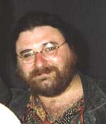
Musicien au talent exceptionnel, nommé pianiste officiel de l'Opéra de Paris, Sylvain Durand apporte à l'équipe son savoir-faire classique. D'abord en charge de l'arrangement des choeurs pour l'album Rendez-vous de Jean-Michel Jarre, il a très vite mis les mains aux claviers pour les concerts. Ami de Michel Geiss, avec qui il réparait de vieux postes de radio, sa première rencontre avec Jean Michel Jarre s'est déroulée dans d'étranges circonstances puisqu'il a confondu Jean-Michel avec Francis Rimbert qui était également présent. Son intervention passe aussi par l'élaboration des fameux « songbooks » puisque Sylvain se charge d'adapter les partitions pour les rendre plus accessibles aux pianistes. Il travaille également avec Philippe CHATEL pour "Emilie Jolie" et "Tom Tom Tommy".
Il a participé aux enregistrements des albums suivants : Rendez-Vous (1986), Révolutions (1988), En Attendant Cousteau (1990), Chronologie (1993), et les trois albums d’étude sur la classe de danse réalisé avec Laurent Queval.
Il a participé aux concerts : Rendez-Vous Houston (1986), Rendez-Vous Lyon (1986), Destination Docklands : the London Concert (1988), Destination Trocadéro (1989), Paris La Défense : une ville en concert (1990), Europe en concert (1993), Hong-Kong (1994).
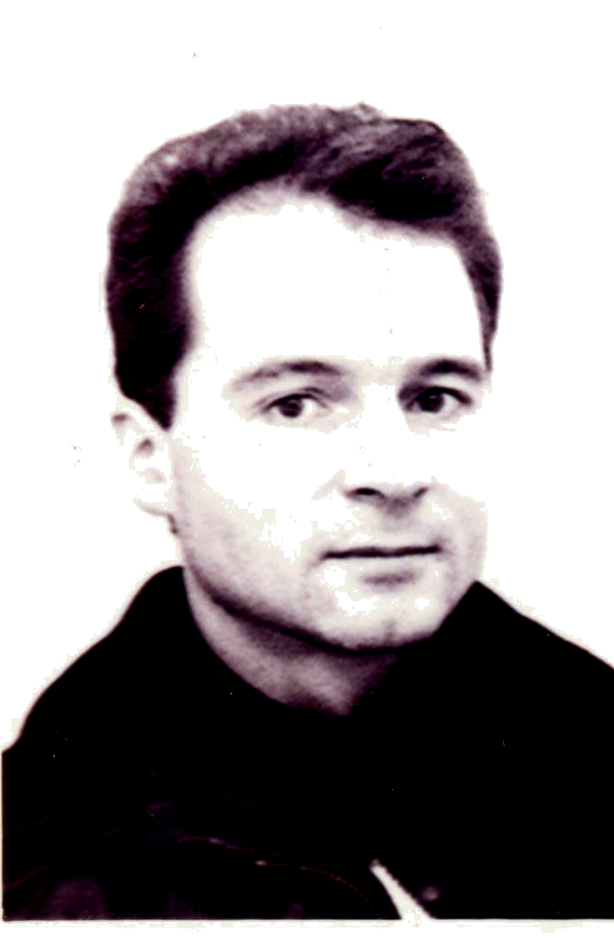
Il nous retrouve pour participer à son deuxième festival de la danse à Arras.
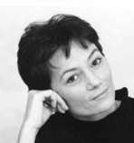
Patricia Alzetta : Professeur de Jazz
Patricia Alzetta est une artiste accomplie, danseuse, formatrice titulaire du Certificat d’Aptitude, chorégraphe et comédienne. Elle a participé à la réalisation de tournages publicitaires pour les plus grandes sociétés européennes et est apparue comme soliste dans plusieurs émissions télévisées. Après une carrière de danseuse interprète, elle signe diverses chorégraphies pour des artistes de variété, le théâtre et la télévision ainsi que pour sa propre compagnie. En hiver 2002 elle signe la chorégraphie et la mise en scène de « Casse Noisettes, un merveilleux conte de Noël » d’après le ballet de Tchaïkovski et le conte d’Hoffmann et avec l’orchestre symphonique du CNR de Cergy-Pontoise sous la direction d’Andrée-Claude Brayer, « Résultant du métissage de danses viscérales avec des danses sophistiquées, la danse Jazz conjugue animalité et rigueur » Patricia Alzetta.
Cyril Viallon : Professeur de Contemporain
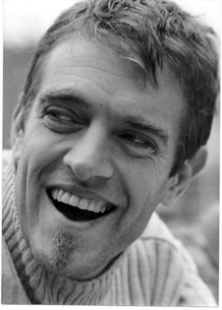
Diplômé d'état, Cyril Viallon complète sa formation en suivant des cours auprès de Ruth Barnes, Bernadette Donneux, Martin Kravitz, Matthew Hawkins (Londres), Manuel Lopez (New-York) …
En 1995, il s'installe à Lille et crée sa propre compagnie : Les Caryatides. Sa première création "Un nuage d'ombre dans une tasse de thé", chorégraphie pour quatre danseurs et une comédienne, est présentée en 1996. "Derrière la porte", seconde création de la compagnie Caryatides, est présenté en janvier 1997. Cette pièce est écrite pour quatre danseurs, une comédienne, une soprano et deux musiciennes. Cette année-là il collabore aussi avec le metteur en scène Claire Danscoine du Théâtre de la Licorne sur la pièce de théâtre "Macbeth".
En 1999, il travaille avec Nathalie Cornille à la création de "JUST", qui sera présenté en janvier 2000 au Centre Arc en Ciel de Liévin. Avec cette création Nathalie Cornille et Cyril Viallon nous proposent de réfléchir au rapport au temps et de l'urgence à vivre lorsque nous n'avons plus que quelques minutes devant nous…

Frédéric David : Professeur de Classique
1973-1979 Ecole de l’Opéra de Paris, travaille avec les plus grands professeurs; 1981 Entre dans le Corps de Ballet l'Opéra de Paris; 1985 Promu Coryphée. Avec l'arrivée de Rudolph NOUREEV comme directeur de la danse, il sera présent à toutes les grandes créations et interprétera toutes les oeuvres du répertoire classique telles que : Giselle, Le Lac des Cygnes, La Bayadère… En même temps, il aborde le répertoire néo-classique et contemporain comme Les Mirages, Icare de Serge LIFAR, Le Sacre du Printemps, La Neuvième Symphonie de Maurice BEJART, Tzigane, Concerto pour Violons de George BALANCHINE, etc. Depuis 1990, il s'intéresse à la pédagogie et donne régulièrement des cours de danse pendant ses moments de liberté. Avant tout amoureux de son art, il part depuis 5 ans danser à BANGKOK les premiers rôles des plus beaux ballets classiques : Casse-Noisette, Don Quichotte, tout en essayant d'y apporter son expérience pédagogique. Titulaire du certificat d’aptitude depuis 2003. En Novembre 2002, il était présent au 1er Festival de la Danse à ARRAS où il a dansé avec Claire GUILBERT "C’était écrit" une création de Caroline BERNARD de la Compagnie DL.6

